О результатах оценки соблюдения требований законодательства в области санитарно-эпидемиологического благополучия населения, условий труда работников, занятых при проведении массовых полевых работ в организациях агропромышленного комплекса

С целью соблюдения требований законодательства в области санитарно-эпидемиологического благополучия населения, условий труда работников, занятых при проведении массовых полевых работ в организациях агропромышленного комплекса, в том числе при организации питания работающих, совместно с председателем Кореличской районной профсоюзной организации Белорусского профсоюза работников агропромышленного комплекса 24.04.2026 года проведено обследование: ремонтно-механических мастерских аг.Райца и д.Воронча СПК «Свитязянка-2003», ремонтно-механических мастерских аг.Малюшичи и д.Барановичи КСУП «Малюшичи», ремонтно-механических мастерских аг.Луки КСУП «Луки-Агро».
В ходе оценочных мероприятий выявлены нарушения: Санитарных норм и правил «Санитарно-эпидемиологические требования к условиям труда работающих, содержанию и эксплуатации производственных объектов», утвержденных постановлением МЗ РБ от 19.07.2023 г. № 114;
Санитарных норм и правил «Требования к организациям, осуществляющим сельскохозяйственную деятельность», утвержденных постановлением МЗ РБ от 08.02.2016г.№ 16;
Ремонтно-механические мастерские аг.Райца СПК «Свитязянка-2003»:
- территория ремонтно-механических мастерских не содержится в чистоте (имеется скопление соломы);
- не проводится своевременно ремонт ворот обменных складов (имеют дефекты покрытия);
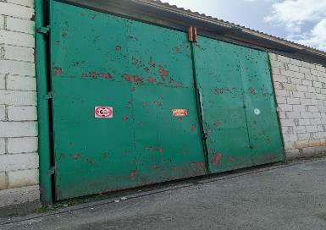
- мастерская по хранению сельскохозяйственных машин не содержится в чистоте (на полу мелкий бытовой мусор);
- малые архитектурные формы (урны) не поддерживаются в исправном состоянии (повреждены коррозией);

Ремонтно-механические мастерские д.Воронча СПК «Свитязянка-2003»:
- территория ремонтно-механических мастерских не содержится в чистоте (имеется скопление соломы, мелкого бытового мусора);
-в ремонтно-механической мастерской переполнены контейнеры для сбора мусора;
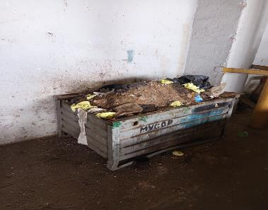
- в санитарно-бытовом помещении при умывальнике отсутствуют моющие средства и разовые полотенца;

Ремонтно-механические мастерские аг.Малюшичи КСУП «Малюшичи»:
- рабочие места (смотровые ямы) не содержатся в чистоте;
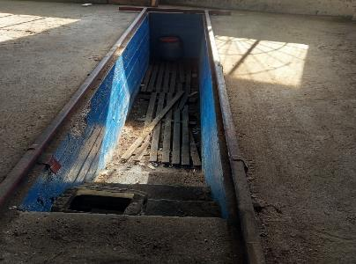
- деревянные трапы в осмотровой яме не поддерживаются в исправном состоянии;
- территория ремонтно-механических мастерских и мойки автотранспорта не содержится в чистоте (имеется скопление соломы, мелкого бытового мусора);
- малые архитектурные формы (урны) у входа в ремонтную мастерскую и диспетчерскую не поддерживаются в исправном состоянии (повреждены коррозией);
- в производственном помещении допускается хранение в аптечке универсальной лекарственных средств с истекшим сроком годности;

Ремонтно-механические мастерские д.Барановичи КСУП «Малюшичи»:
- территория ремонтно-механических мастерских не содержится в чистоте (имеется скопление мелкого бытового мусора, не упорядочено хранение деревянных и металлических конструкций);
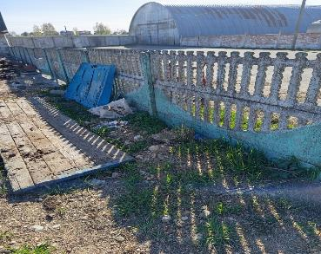
- ограждение внутри территории ремонтно-механических мастерских не поддерживается в исправном состоянии;
- в производственном помещении допускается хранение в аптечке универсальной лекарственных средств с истекшим сроком годности;
- рабочие места (смотровые ямы) не содержатся в чистоте;

Ремонтно-механические мастерские аг.Луки КСУП «Луки-Агро»:
- не проводится своевременно ремонт потолка в санитарно-бытовом помещении (имеет дефекты покрытия);
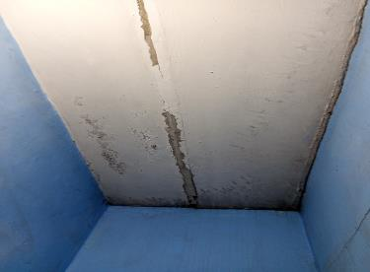
- в помещении бани оконные откосы не поддерживаются в исправном состоянии (частично отошла керамическая плитка);
- территория ремонтно-механических мастерских не содержится в чистоте (имеется скопление стекла);
- малые архитектурные формы (урна) у входа в ремонтную мастерскую не поддерживается в исправном состоянии (повреждена коррозией);

По итогам проведенного обследования направлена информация руководителям субъектов хозяйствования и Кореличский РИК для рассмотрения и принятия управленческого решения по приведению данных объектов в соответствие с требованиями законодательства в области санитарно-эпидемиологического благополучия населения.

Помощник врача-гигиениста
санитарно-эпидемиологического отдела О.Н. Каляда

